Тест по ПДД (начальная школа)
1. Как пешеходы должны идти по тротуару?
- По бордюру, ближе к проезжей части
- Придерживаясь правой стороны, не спеша и не толкаясь
- Придерживаясь левой стороны, уступая дорогу старшим
2. Какой знак устанавливается непосредственно перед пешеходным переходом?
1. 2. 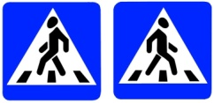 3. 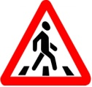
3.Какой из светофоров применяется для регулирования движения пешеходов?
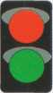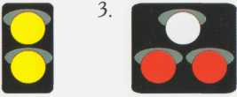
2
1
4. Можно ли сразу начинать переход дороги, если загорелся зеленый сигнал на пешеходном светофоре?
- Конечно, ведь зеленый – это разрешающий сигнал
- Нельзя начинать переход
- Надо убедиться, что все машины остановились и пропускают нас, только тогда начинать переход дороги
5. Можно ли переходить дорогу в месте, где установлен знак «Дети»?
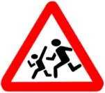
- Нельзя, это знак для водителей
- Можно, водителям необходимо пропустить пешеходов

6. Что делает пешехода заметнее в темное время суток?
- Поднятая вверх рука
- Громкий разговор с приятелем
- Световозвращатели
7. Как называется данный дорожный знак?

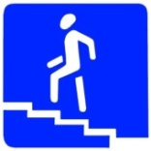
- Жилая зона
- Подземный пешеходный переход
3) Надземный пешеходный переход

8. Как называют людей, идущих по тротуару?

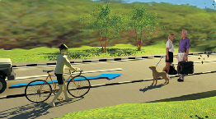
9. Что означает мигающий зеленый сигнал светофора?
- Водители
- Пешеходы
- Пассажиры

- Запрещает дальнейшее движение
- Разрешает движение, но предупреждает, что вскоре будет включен красный сигнал и движение необходимо завершать, а не начинать.
10. Где можно двигаться велосипедисту в возрасте от 7 до 14 лет?
- только по тротуарам, пешеходным, велопешеходным и велосипедным дорожкам, а также в пределах пешеходных зон.
- По краю проезжей части, придерживаясь правой стороны

